Makine Öğrenmesi Projesi

Veri Kümesi: Bitcoin Pulse Market Trends Dataset
Adı/Soyad: Efe Yaşar
No: 210408030

1. GİRİŞ
Bu çalışmada Bitcoin ve genel kripto para piyasalarına ait finansal veriler kullanılarak, Bitcoin’in bir sonraki saatlik fiyat hareketinin tahmin edilmesi hedeflenmiştir. Kripto paralar, finans dünyasında giderek artan bir ilgi odağı haline gelmiş ve volatil yapıları nedeniyle öngörülebilirlikleri büyük bir araştırma konusu olmuştur. Bu projede, farklı makine öğrenmesi ve derin öğrenme algoritmaları uygulanarak Bitcoin fiyat değişim yönü (artış veya düşüş) tahmin edilmeye çalışılmıştır. Çalışma boyunca veri ön işleme, özellik seçimi, modelleme ve değerlendirme adımları sistematik şekilde yürütülmüş ve sonuçlar çeşitli metriklerle analiz edilmiştir.

2. VERİ KÜMESİ AÇIKLAMASI
Kullanılan veri kümesi “Bitcoin Pulse Market Trends and Fear Dataset” adını taşımaktadır ve Kaggle platformundan temin edilmiştir. Veri kümesi Bitcoin, Ethereum, Dogecoin, BNB gibi popüler kripto paraların saatlik açılış, kapanış, en yüksek ve en düşük fiyatları ile işlem hacimleri ve finansal indeks verilerini içermektedir.
Veri kümesi toplam 17515 kayıt ve 131 özellik içermektedir. Datetime sütunu dışında tüm özellikler sayısaldır. Eksik değer bulunmamıştır.
Özellik | Değer
Kayıt Sayısı | 17515
Özellik Sayısı | 131
Sayısal Olmayan | ['Datetime']
Eksik Değerler | Bulunmamaktadır

3. VERİ ÖN İŞLEME
Veri kümesinde tarih-saat bilgisi Datetime sütununda yer almakta olup bu sütun year, month, day_of_week, hour değişkenlerine ayrılmıştır. Bu sayede zaman bileşenleri ayrı ayrı analiz edilmiştir. Kategorik değişken olarak month, day_of_week ve hour belirlenmiş ve bu değişkenlere Label Encoding ve One-Hot Encoding yöntemleri uygulanmıştır.
Aşağıda bu değişkenlerin dağılım grafikleri sunulmuştur:
Şekil 1. hour değişkeninin dağılımı:
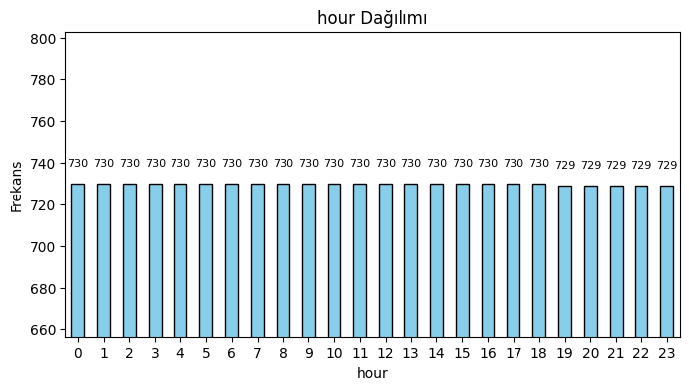
Grafikte her saat dilimi için veri sayısının dengeli olduğu görülmektedir (ortalama 730 kayıt).
Şekil 2. day_of_week değişkeninin dağılımı:
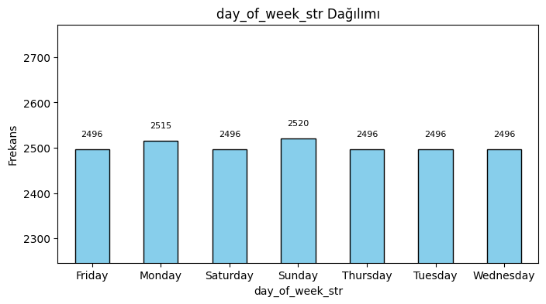
Görselde haftanın tüm günlerinde veri sayısının yakın değerlerde olduğu; Pazar günü en fazla kaydın bulunduğu görülmektedir.

Şekil 3. month değişkeninin dağılımı:
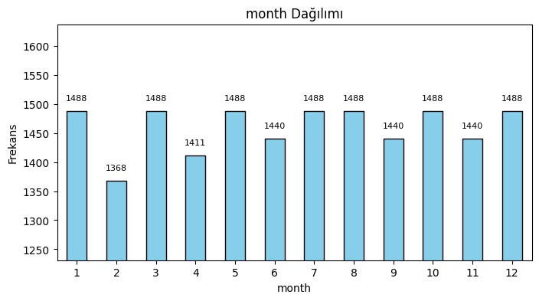
Aylar arasında veri sayısında küçük farklar olmakla birlikte genel olarak dengeli bir dağılım olduğu görülmektedir.
Eksik veri bulunmadığı için herhangi bir doldurma ya da silme işlemi uygulanmamıştır.

4. ÖZELLİK SEÇİMİ
Çalışmada 10 farklı özellik seçimi yöntemi uygulanmıştır. İlk 5 yöntem şunlardır:
- SelectKBest (chi2)
- SelectKBest (f_classif)
- SelectKBest (mutual_info_classif)
- RandomForest Feature Importance
- DecisionTree Feature Importance
Aşağıda ilk 5 yöntemde seçilen en önemli 3 özellik listelenmiştir:
Yöntem | En İyi 3 Özellik
SelectKBest (chi2) | month_11, month_11_int, month_12_int
SelectKBest (f_classif) | DOGE_USDT_1h_volume, SOL_USDT_1h_volume, google_trends_bitcoin
SelectKBest (mutual_info) | DOGE_USDT_1h_close, XRP_USDT_1h_high, FTSE_Volume ^FTSE
RandomForest | DOGE_USDT_1h_volume, BNB_USDT_1h_volume, XRP_USDT_1h_volume
DecisionTree | ETH_USDT_1h_volume, XRP_USDT_1h_volume, SOL_USDT_1h_volume

Sonraki 5 yöntem ise:
- ExtraTrees Feature Importance
- Logistic Regression (L1)
- RFE (Recursive Feature Elimination)
- XGBoost Feature Importance
- LightGBM Feature Importance
Ve bu yöntemlerle seçilen en iyi 3 özellikler:
Yöntem | En İyi 3 Özellik
ExtraTrees | SOL_USDT_1h_volume, BTC_USDT_1h_close, DOGE_USDT_1h_volume
Logistic Regression (L1) | ETH_USDT_1h_close, ETH_USDT_1h_open, BTC_USDT_1h_close
RFE | DOGE_USDT_1h_volume, ETH_USDT_1h_open, ETH_USDT_1h_close
XGBoost | IBOVESPA_Open ^BVSP, NASDAQ_Open ^IXIC, month_7
LightGBM | XRP_USDT_1h_volume, SOL_USDT_1h_volume, ETH_USDT_1h_volume

Bu sonuçlar, hacim ve açılış-kapanış fiyatlarının model için önemli öznitelikler olduğunu göstermektedir.
4.1. KORELASYON ANALİZİ
Veri kümesindeki tüm sayısal özellikler arasındaki ilişkileri görmek için bir korelasyon matrisi hesaplanmıştır. Aşağıdaki ısı haritası, değişken çiftleri arasındaki korelasyon katsayılarını görselleştirmektedir.
Şekil 4. Korelasyon Matrisi Isı Haritası:
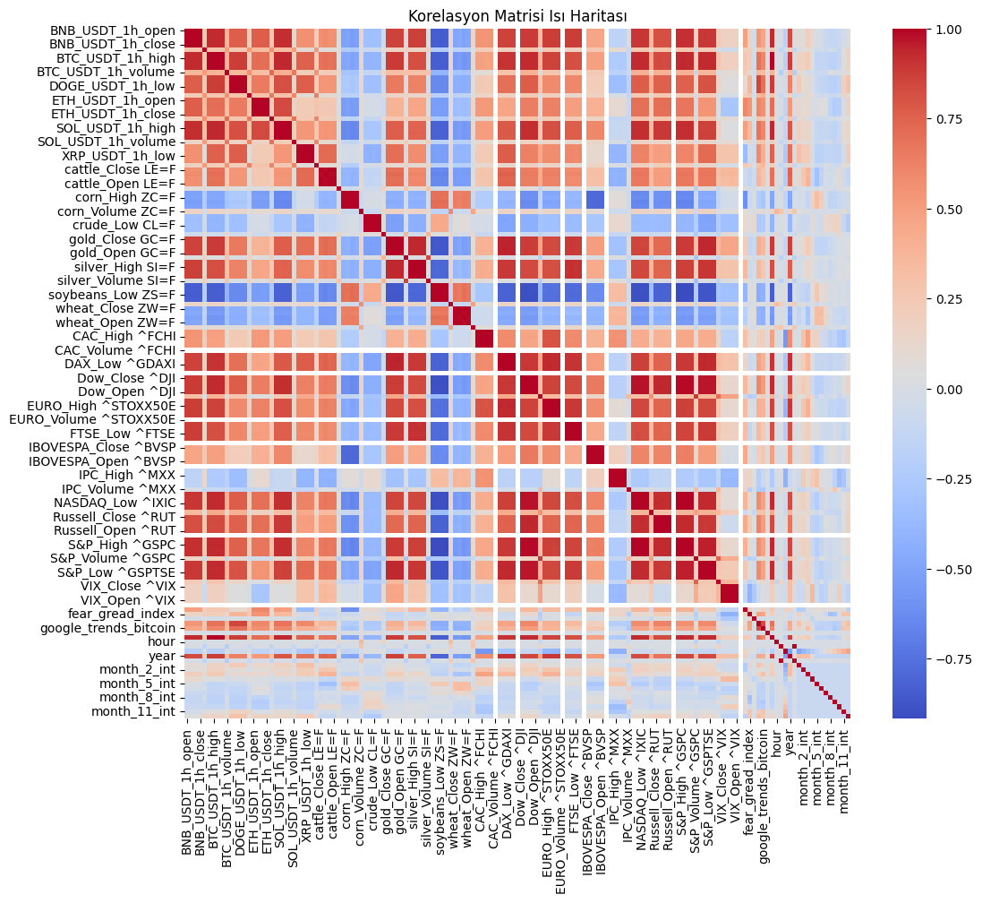

Görüldüğü üzere…
bazı kripto paraların hacim ve fiyat değişkenleri arasında yüksek korelasyonlar bulunurken, bazı finansal endekslerle daha zayıf ilişkiler gözlemlenmiştir. Bu analiz, modelde multicollinearity sorunlarını ve önemli ilişkileri belirlemek için yapılmıştır.

5. MODELLEME
Beş farklı makine öğrenmesi modeli ve üç farklı derin öğrenme modeli uygulanmıştır:
Makine Öğrenmesi Modelleri:
- Decision Tree
- Random Forest
- KNN
- SVM
- Logistic Regression
Derin Öğrenme Modelleri:
- Deep Neural Network (DNN)
- Convolutional Neural Network (CNN)
- LSTM
Her model için doğruluk (accuracy), kesinlik (precision), geri çağırma (recall), F1 puanı, eğitim süresi ve tahmin süresi ölçülmüştür.
Model | Accuracy | Precision | Recall | F1 Score | Eğitim Süresi (s) | Tahmin Süresi (s)
Decision Tree | 0.4996 | 0.5002 | 0.4996 | 0.4997 | 6.69 | 0.0025
Random Forest | 0.5073 | 0.5077 | 0.5073 | 0.5074 | 43.17 | 0.0145
KNN | 0.4730 | 0.4731 | 0.4730 | 0.4731 | 0.0265 | 0.0092
SVM | 0.4981 | 0.4932 | 0.4981 | 0.4862 | 40.99 | 0.0053
Logistic Regression | 0.4941 | 0.4900 | 0.4941 | 0.4858 | 4.57 | 0.0023
DNN | 0.5039 | - | - | - | 45.73 | 0.1283
CNN | 0.5156 | - | - | - | 37.63 | 0.1329
LSTM | MSE:3.78e9 | RMSE:61470 | - | - | 37.09 | 0.4676

6. DEĞERLENDİRME
Random Forest ve CNN modelleri en iyi sonuçları vermiştir. CNN modeli %51.56 doğruluk oranı ile en yüksek başarıyı sağlamıştır; ancak confusion matrix incelendiğinde modelin tüm örnekleri pozitif sınıfa atadığı görülmüştür. Bu durum recall oranını yapay olarak 1.0 çıkarmış ancak genel doğruluk seviyesini şansa yakın tutmuştur.
Modeller karşılaştırıldığında, CNN modeli en yüksek doğruluk oranını sağlamış olsa da (0.5156), tahminlerin tümünün pozitif sınıfa yapılması nedeniyle sınıflar arası ayrım yapma kabiliyetinin düşük olduğu görülmüştür. Random Forest modeli dengeli tahmin oranları sağlarken doğruluk oranı şansa yakın çıkmıştır (%50 civarı). Bu durum, veri setindeki özniteliklerin Bitcoin fiyat yönü tahmini için yeterince ayrım gücüne sahip olmadığını göstermektedir.
Random Forest Confusion Matrix:

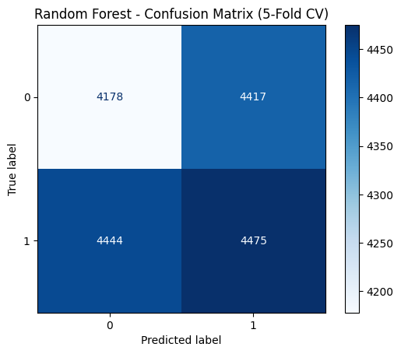
CNN Confusion Matrix:
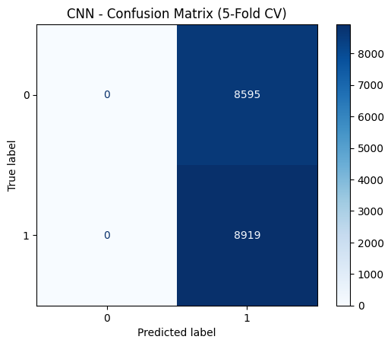

7. SONUÇ
Çalışmada Bitcoin fiyat hareketlerini tahmin etmek için çeşitli makine öğrenmesi ve derin öğrenme modelleri uygulanmıştır. Kullanılan özellikler hacim ve fiyat değişimleri üzerine odaklanmış olup, gelecekte sentiment analizi veya blockchain metrikleri gibi ek özelliklerle tahmin gücü artırılabilir. Model sonuçları, fiyat yönü tahmininde mevcut veri setinin sınırlı ayrım gücüne sahip olduğunu göstermiştir.

8. KAYNAKLAR
- Kaggle – Bitcoin Pulse Market Trends Dataset
- Scikit-learn Documentation
- TensorFlow Documentation
- XGBoost Documentation
- LightGBM Documentation

